"Пасхальные посиделки".
Народные праздники по самой своей природе педагогичны, они всегда включают в единое праздничное действие и детей, и взрослых. Народные праздники знакомят детей с существующими традициями и обычаями русского народа, помогают донести до ребенка высокие нравственные идеалы. Мы, взрослые, с раннего возраста должны знакомить детей с историей нашей Родины, учить пользоваться богатством культуры традиций.
В нашей группе "Колобок", в преддверие праздника Светлой Пасхи, прошел замечательный праздник "Пасхальные посиделки". Взрослые и дети водили хороводы, знакомились со старинными пасхальными играми "Катание яиц по желобкам", "Кто быстрее донесет и не уронит яйцо в ложке".
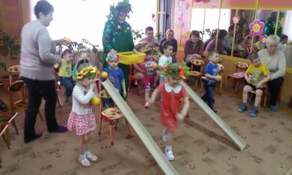
Праздник Пасхи - это праздник любви, мира и светлой жизни. Главный символ Пасхи - крашеное яйцо.
На кружке "Ладушки" по лепке из соленого теста, мама Данила, Лидия Павловна Девятова, предложила детям слепить пасхальное яйцо.
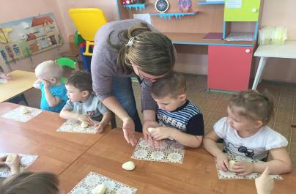
А вот на празднике, мама Рафаэля, Анна Юрьевна Черных провела для взрослых и детей мастер -класс по украшению пасхальных яиц в технике декупаж.
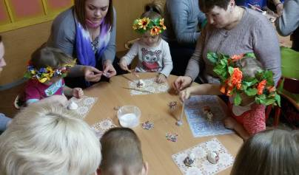
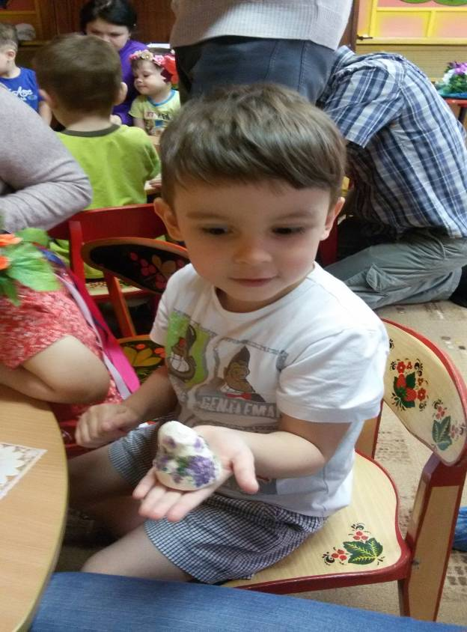
Дети и взрослые были в восторге!!!

Воспитатели II младшей группы "Колобок":
Попович Ольга Михайловна и Власова Надежда Ивановна

